臺南運河
臺南運河，為圍繞臺南市五期重劃區、連接臺南市區與安平港間的運河，早期主要用途是讓外海船隻能一路經由運河直航市中心，帶動市區繁榮。運河全長3,782公尺，開闢工程於1922年4月16日開工、1926年4月25日峻工，迄今仍為都市發展上重要的文理象徵；由於民生污水流入，造成運河水質不佳，導致溶氧偏低、水色混濁，為了改善運河水質，臺南市政府透過整治計畫設置截流站，將污水引導至安平污水廠後處理後再將其排入運河出口，現今的運河水質明顯獲得改善。環保局於臺南運河共設置2個測站，分別為：樂利橋及承天橋。

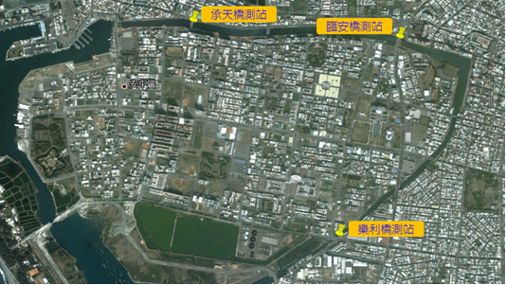

設站單位 | 測站 | 採樣日期 | BOD  (mg/L) | SS  (mg/L) | DO  (mg/L) | NH₃-N  (mg/L) | RPI | 污染程度
環保局 | 樂利橋 | 110年09月 | 16.7 | 3.5 | 5.9 | 10.30 | 6.00 | 中度污染
環保局 | 承天橋 | 110年09月 | 6.8 | 22.2 | 6.2 | 1.44 | 4.50 | 中度污染

依環保局於運河水質監測結果顯示，測站主要是受到BOD及氨氮濃度上升影響惡化至中度污染，運河周邊事業較少以觀光旅館(飯店)及醫院、醫事機構居多，因此推測其污染來源為生活污水。

臺南運河水質資料下載

